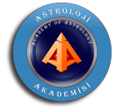**ASTROLOJİ AKADEMİSİ**

**TEMEL SEVİYE BİTİRME SINAVI**

Adınız Soyadınız: .................................................................. Tarih: ....................................

1. Aşağıdaki haritada :
2. Ay’a göre harita lordu nedir? Ve neler anlatmaktadır? Bildiğiniz tüm teknikleri kullanarak yorumlayınız.
3. Ay’a göre yaşam yolunda hangi gök cisimleri vardır? Ve neler anlatmaktadır? Bildiğiniz tüm teknikleri kullanarak yorumlayınız.

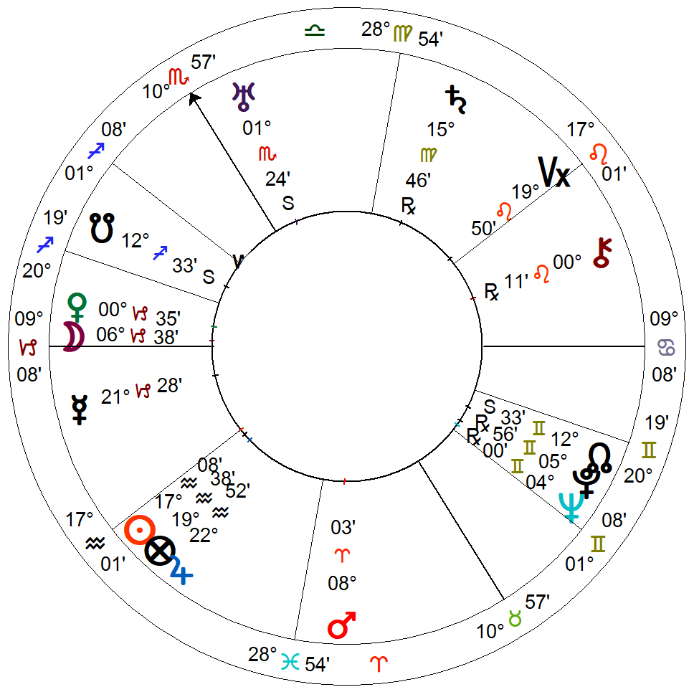

2) Mars bir haritada neleri temsil eder? Lütfen bildiğiniz tüm teknikleri kullanarak ilk sayfada haritada yer alan kişinin Mars’ını yorumlayınız.

3.) Venüs bir haritada neleri temsil eder? Lütfen bildiğiniz tüm teknikleri kullanarak ilk sayfada haritada yer alan kişinin Venüs’ünü yorumlayınız.

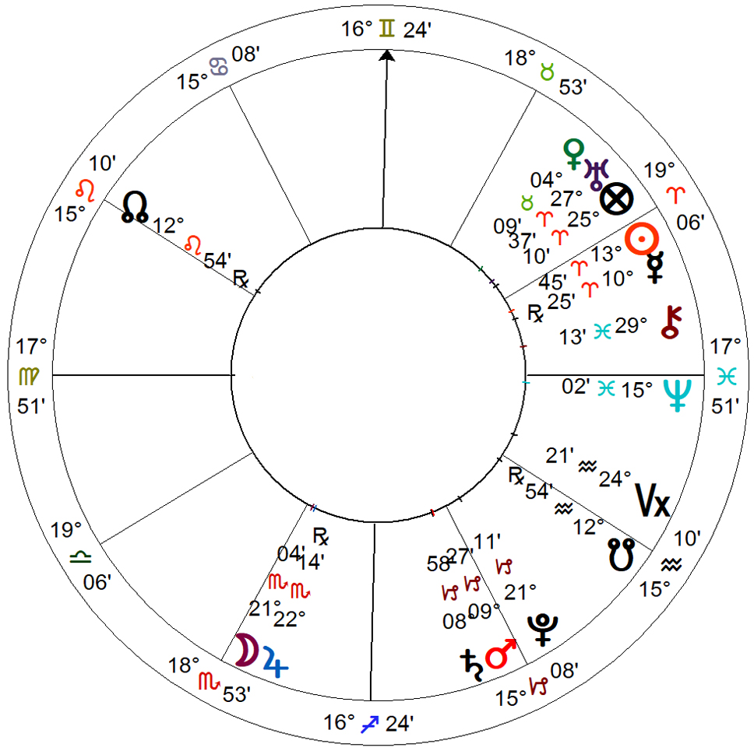

4.) Yukarıdaki harita bir olaya aittir. Bu olayı yorumlayınız.

5.) Sizce doğal felaketlerde hangi antiscia çiftini görebiliriz? Neden?

Başarılar :)